Δελτίο Τύπου
Αθήνα, 5 Μαρτίου 2025
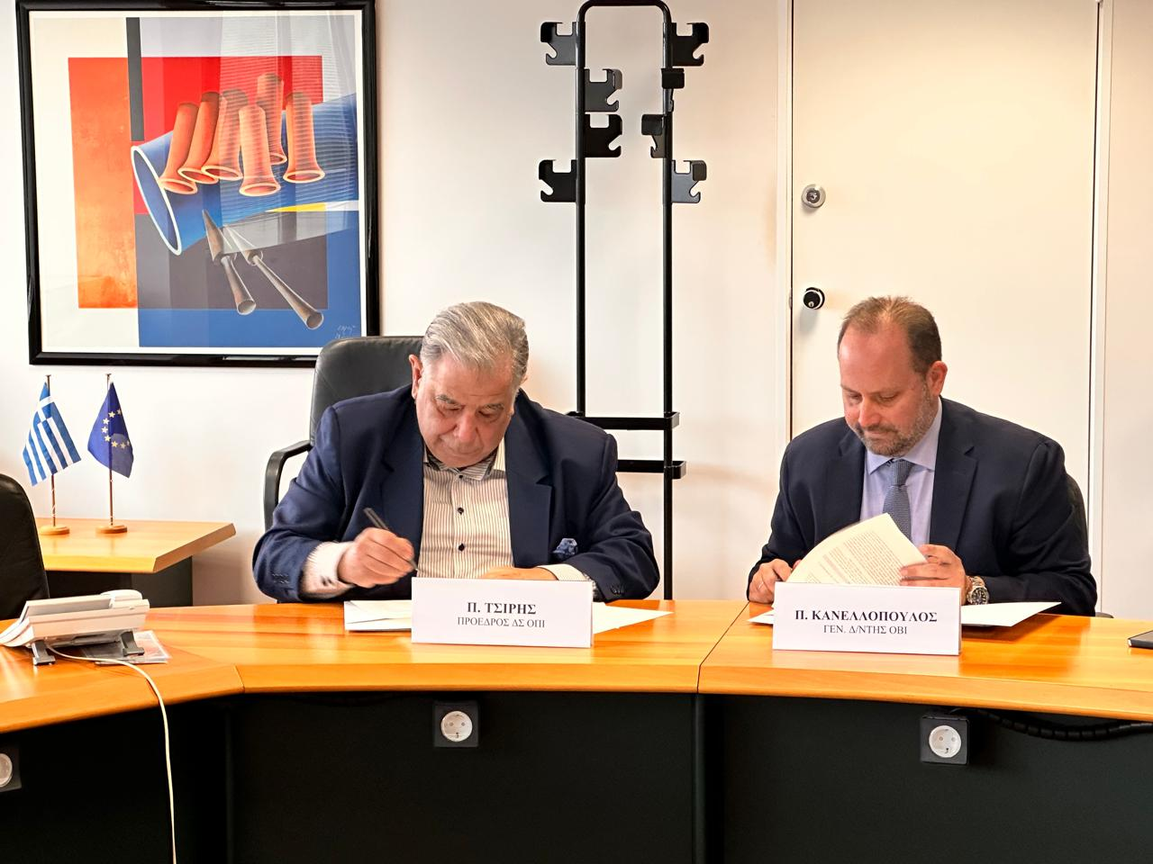

Μνημόνιο Συνεργασίας υπογράφηκε στις 27 Φεβρουαρίου 2025 στις εγκαταστάσεις του Οργανισμού Βιομηχανικής Ιδιοκτησίας στο Μαρούσι, μεταξύ του ΟΒΙ και του Οργανισμού Πνευματικής Ιδιοκτησίας (ΟΠΙ).
Ο Γενικός Διευθυντής του ΟΒΙ, κ. Παναγιώτης Κανελλόπουλος, λαμβάνοντας τον λόγο καλωσόρισε τον Πρόεδρο και τα στελέχη του Οργανισμού Πνευματικής Ιδιοκτησίας (ΟΠΙ), ενώ τόνισε τη φιλική «συγγένεια» των δύο φορέων και τη σταθερή παρουσία τους υπό ενιαίο κλάδο Δικαίου, καθώς και την τακτική επαφή που διατηρούν σε θέματα αρμοδιοτήτων τους.
«Αν και το αντικείμενο των δύο φορέων είναι με σαφήνεια διακριτό και οι ενδιαφερόμενοι για τα δικαιώματα βιομηχανικής και πνευματικής ιδιοκτησίας γνωρίζουν, πλέον, που να απευθύνονται, αποτελεί τιμή μας που μία γνωριμία τόσων ετών επισφραγίζεται με ένα κοινό πρωτόκολλο συνεργασίας», για να καταλήξει πως «μέσω των προγραμμάτων που υλοποιεί ο ΟΒΙ, όπως είναι το ευρωπαϊκό Πρόγραμμα Authenticities, εκτός από την πάταξη του παραεμπορίου των αγαθών, του οποίου στον ΟΒΙ επιθυμούμε την καταπολέμησή του, εξίσου αγγίζεται και το φαινόμενο της πειρατείας, όπου ο αριθμός των υποθέσεων που χρειάζεται να διαχειριστεί ο ΟΠΙ είναι πολύ μεγάλος και αφορά ένα πλατύ κοινό».
Ο Πρόεδρος του ΟΠΙ, ομότιμος Καθ. Παναγιώτης Β. Τσίρης, χαιρέτησε και ευχαρίστησε από τη μεριά του τη συγκυρία να υπογραφεί κοινό πρωτόκολλο συνεργασίας μεταξύ των δύο συνάδελφων Οργανισμών, υπογραμμίζοντας την κοινή επαφή των δύο φορέων υπό την ευρύτερη οικογένεια της Διανοητικής Ιδιοκτησίας.
Όπως δήλωσε, «στον Οργανισμό Πνευματικής Ιδιοκτησίας έχουμε αναπτύξει μία εξωστρέφεια, με τη σύναψη μνημονίων συνεργασίας με την Εθνική Σχολή Δικαστών, τη Νομική Σχολή Αθηνών, ενώ επίκειται συνεργασία και με τον Παγκόσμιο Οργανισμό Διανοητικής Ιδιοκτησίας (WIPO), όπως και με το Πάντειο Πανεπιστήμιο. Σκοπός μας στον ΟΠΙ είναι να μην περιοριστούμε μόνον στην υπογραφή μνημονίου αλλά να αναπτύξουμε κοινές δράσεις, ημερίδες, κοινές προτάσεις, υπογραμμίζοντας πως είμαστε πρόθυμοι να συνεργαστούμε στενά με τον ΟΒΙ».
Η εκτελούσα χρέη Γενικής Διευθύντριας του ΟΠΙ, κυρία Δάφνη Παπαδοπούλου, ανάφερε πως «υπήρχε διαχρονικά η στενή σχέση μεταξύ των δύο φορέων, και το σημερινό μνημόνιο συνεργασίας έρχεται και τυπικά να ολοκληρώσει αυτή τη στενή επαφή. Το μνημόνιο έρχεται στην ουσία να υποστεγάσει τη συνεργασία που έχουμε πολλά χρόνια τώρα, με πολλά στελέχη από τον ΟΒΙ. Μοιραζόμαστε πάρα πολλά θέματα μέσα στο χώρο της Διανοητικής Ιδιοκτησίας, που η υπογραφή σήμερα θεωρείται φυσικό επακόλουθο».
Οι κοινές δράσεις του μνημονίου ΟΒΙ-ΟΠΙ είναι
- η από κοινού διοργάνωση επιστημονικών ημερίδων και άλλων συναφών εκδηλώσεων για την ανάδειξη ζητημάτων διανοητικής ιδιοκτησίας,
- η συμμετοχή στελεχών του ΟΠΙ με διαλέξεις σε επιστημονικές δράσεις του ΟΒΙ ή άλλων εκδηλώσεών του και αντίστροφα,
- η πραγματοποίηση ερευνών, δράσεων και έργων εν γένει που σχετίζονται με τον σκοπό και τους στρατηγικούς στόχους των δύο φορέων,
- η ανταλλαγή πληροφοριών και τεχνογνωσίας για την ανάληψη κοινών πρωτοβουλιών, ενεργειών και δράσεων εντός του πλαισίου της εθνικής πολιτικής για τη διανοητική ιδιοκτησία,
- η συνεργασία με σκοπό την από κοινού υποβολή προτάσεων για την υλοποίηση ευρωπαϊκών ερευνητικών προγραμμάτων,
- η ενημέρωση των σχετικών διαδικτυακών τόπων και μέσων κοινωνικής δικτύωσης σε σχέση με τις δραστηριότητες που σχετίζονται με το παρόν πλαίσιο συνεργασίας ή άλλες συναφείς δραστηριότητες σε εθνικό και διεθνές επίπεδο,
- η ανταλλαγή ηλεκτρονικού ή/και έντυπου πληροφοριακού υλικού για την εκατέρωθεν ενημέρωση των δύο μερών σχετικά με τις προσφερόμενες υπηρεσίες τους, καθώς και
- η αγαστή επικοινωνία και ανταλλαγή πληροφοριών και καλών πρακτικών και η διερεύνηση νέων πεδίων συνεργασίας.

Στην εκδήλωση παραβρέθηκαν, επίσης, η Αναπληρώτρια Γενική Διευθύντρια ΟΒΙ & Διευθύντρια Νομικής Υποστήριξης ΟΒΙ, Κ. Μαργέλλου, η Αναπληρώτρια Γενική Διευθύντρια ΟΒΙ, Θ. Σημιτσή, η Διευθύντρια Γραμματείας Διοίκησης ΟΒΙ Ε. Μίσκου, η Διευθύντρια Δικαστικού ΟΒΙ, Δ. Σπανού, η Διευθύντρια Εμπορικών Σημάτων ΟΒΙ, Μ. Χρυσοχοΐδου, η Προϊσταμένη Διεθνών Σχέσεων ΟΒΙ Μ. Μάουερ Λάμπρου, η Προϊσταμένη Τμήματος Επικοινωνίας ΟΒΙ Ρ. Ζαχαροπούλου και η Προϊσταμένη Τεχνολογικής Πληροφόρησες ΟΒΙ Β. Μακρή.
Από τον Οργανισμό Πνευματικής Ιδιοκτησίας παραβρέθηκαν, επίσης, η Μαρία Σινανίδου, Int. IP LL.M. Δικηγόρος, Επιστημονική Συνεργάτης ΟΠΙ, η Εύα Μουστάκα, Δικηγόρος ΟΠΙ, η Εύα Κοκκίνου, Προϊσταμένη τμήματος Πληροφόρησης ΟΠΙ και η Μαρία Ράπτη, Στέλεχος τμήματος Πληροφόρησης ΟΠΙ.

